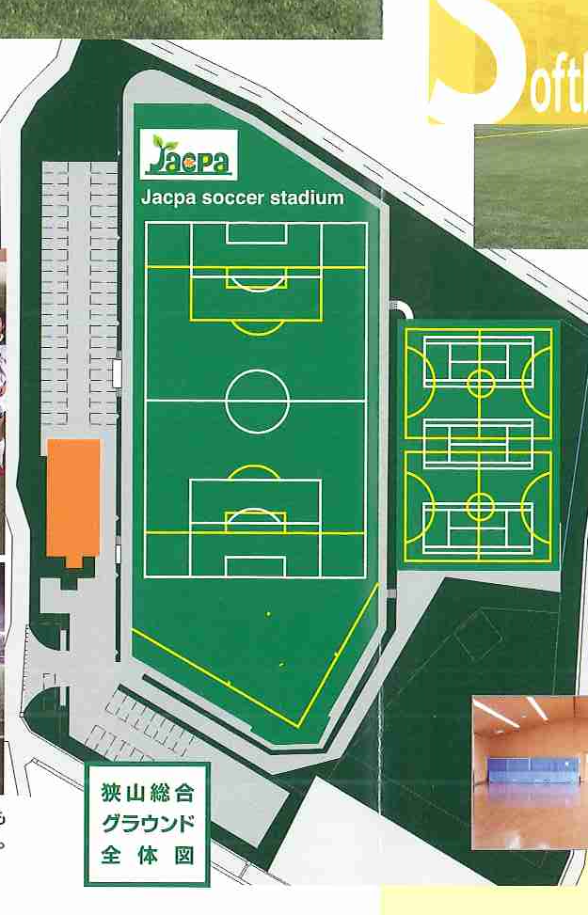

D

15×15

C

15×15

F

20×20

A

20×20

E

20×20

B

20×20

F

20×20

本部

G

20×20